Bow Jinn Shin Hua Yuan School

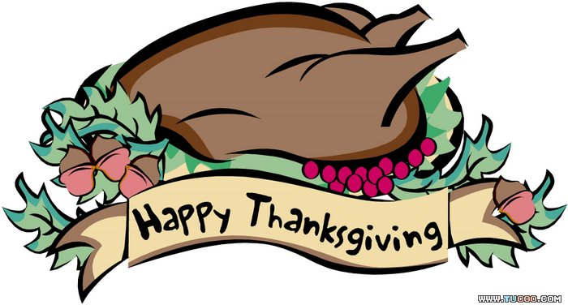
【新華園8月大事】
日期 | 活動 | 活動月
8/01(四) | 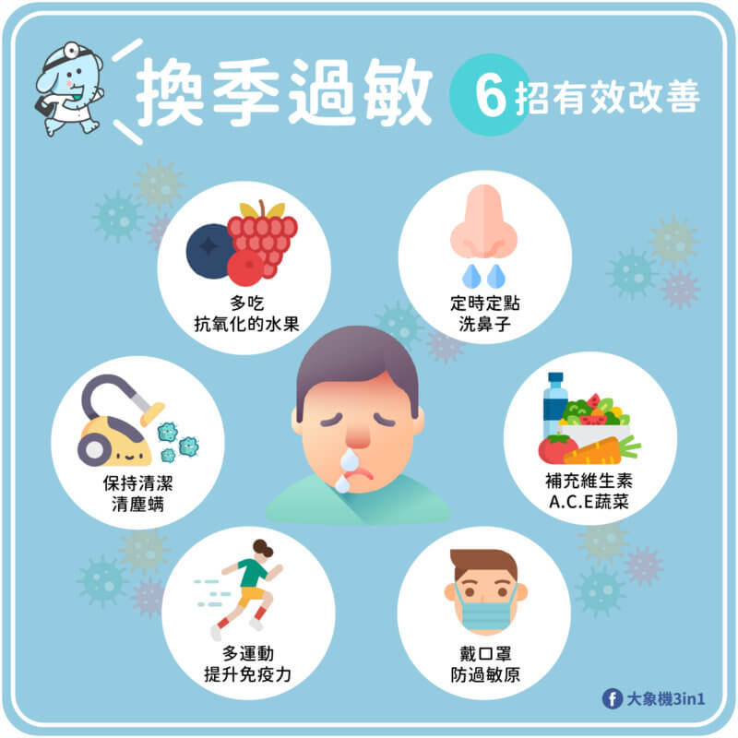  新學期開學日 | ~預防流鼻水~
8/2(五) | 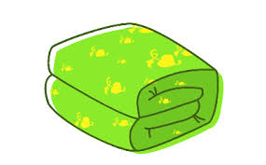  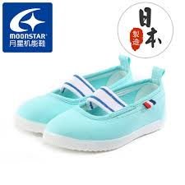  發回~棉被 室內鞋 清洗 | ~預防流鼻水~
8/9(五) | 慶生會~祝小壽星-生日快樂 | ~預防流鼻水~
8/9(五) | 發回~棉被 室內鞋 清洗 | ~預防流鼻水~
8/16(五) | 發回~棉被 室內鞋 清洗 | ~預防流鼻水~
8/30(五) | 發回~棉被 室內鞋 清洗 | ~預防流鼻水~

8月慶生名單
大班 | 王云岑.黎庭睿.陳郁蓁
中班
小班
幼幼班 | 張育綺.廖晨恩

愛的小語
～以愛為出發點，以讚美、鼓勵、肯定的方式～
提供孩子溫暖接納的家庭氣氛，可以給孩子最大的支持！

